80%预付款之后——雄安“区块链+数字人民币+政府采购”的履约与融资协同

预付款提高之后，新的监管问题出现
提高政府采购预付款能够缓解中小企业资金压力，但财政资金更早进入供应商账户，也意味着履约监管必须更加及时。雄安把政府采购预付款比例从30%提高到80%，同时尝试利用数字人民币可编程/受控支付能力和区块链记录增强资金使用与履约之间的联系。^{[1]}

一笔199.55万元的真实合同
中国雄安官网公开的元方科技案例显示，合同金额199.55万元，企业获得80%预付款159.64万元，其中100万元普通转账，59.64万元以数字人民币支付。数字人民币部分与项目履约进度结合，可按规则进行受控冻结、解冻、退回和兑出。^{[1]}

合同信息开始进入融资
2024年另一则官方案例中，火树科技9月26日签订采购合同，9月29日收到80%预付款，9月30日获得银行贷款。银行可利用政府采购合同信息和三方监管的数字人民币提高对真实交易背景的核验效率。^{[2]}

采购、财政、银行形成协同
这里不是简单“用区块链支付政府采购款”。采购合同与履约状态构成业务基础，数字人民币承担受控资金载体，区块链/可信记录帮助多方核验状态，银行再基于政府采购背景开展融资。不同技术和机构各有职责。^{[1,2]}

异常才是系统设计重点
如果供应商延期、部分验收不通过、合同金额变更、预付款需要追回，系统必须决定谁发起状态变更、谁审核、哪部分数字人民币解冻或退回。自动规则必须为争议处理和人工复核留下入口。^{[1]}

场景继续扩大
中国人民银行雄安新区分行2025年把政府采购“区块链+数字人民币”和“数币贷”列为重点场景。2026年雄安新区营商环境局披露，该场景已监管数字人民币约4亿元、涉及预算10亿元。^{[3,4]}

完整机制仍有待设计
这个场景同时存在政府、企业、银行、财政资金和履约监管。真正需要解决的问题包括：谁产生数据、谁有权确认、资金何时释放、银行可以看到什么、错误信息怎样更正、履约争议如何暂停自动执行，以及出现异常时系统怎样回退。^{[1,4]}

80%预付款改变了供应商的现金流结构
政府采购项目签约后，供应商往往需要先采购设备、组织人员或支付分包款。如果预付款比例较低，企业需要自有资金或外部融资垫付。雄安提高预付款比例，直接改善了合同初期现金流，但财政资金也更早离开财政账户，如何保证资金与合同履约相匹配就成为新的治理要求。^{[1]}
元方科技案例中的预付款由普通转账和数字人民币两部分组成，体现了“支持企业资金周转”与“保留部分资金可控性”之间的平衡。数字人民币部分不是简单换一种付款工具，而是与履约状态和受控使用规则发生联系。^{[1]}

履约状态怎样驱动资金状态
一项政府采购合同可以拆成签约、预付款、阶段交付、验收和尾款等状态。对于受控数字人民币，需要明确哪些状态出现后资金可以解冻，什么情况下应暂停或退回。状态来源通常来自采购业务系统和验收流程，而不是区块链自己判断。^{[1]}
因此，智能规则必须依赖有权主体提交的履约确认。采购单位确认阶段成果后，系统才能改变相应资金状态；如果出现争议，则应进入人工复核。规则自动化的前提是权责和输入来源已经明确。^{[1]}

“数币贷”为什么能够缩短信息链
传统中小企业融资需要银行核验合同真实性、采购单位信用、付款安排和企业资金情况。政府采购合同本身具有较强可验证性，如果合同、预付款和履约状态形成可信记录，银行能够更快确认融资申请是否对应真实项目。^{[2]}
火树科技案例显示，企业在签约和收到预付款后很快获得银行贷款。这里的关键不是银行看到“区块链”三个字就自动放款，而是可信合同和受监管资金为银行提供了更清晰的交易背景。银行仍需完成自身授信和风险判断。^{[2]}

二级供应商如何进入完整链路
总包供应商收到预付款后，可能需要向设备商、服务商或分包单位付款。如果数字人民币只监管总包账户而不考虑合理支出，企业会失去资金灵活性；如果完全放开，又可能偏离政策监管目标。^{[1,4]}
完整系统可以根据合同约定设置允许的用途、收款对象或支付条件，并保留必要审批。这样，资金监管从“冻结或不冻结”变成可配置规则。但规则越细，异常场景和运营维护成本也越高。^{[1,4]}

合同变更是自动化最容易忽视的场景
政府采购项目可能出现数量调整、履约延期、部分验收或合同解除。如果智能规则仍按照原合同自动释放资金，就会与真实业务脱节。系统需要保留合同版本、变更审批和新旧规则之间的关联。^{[1]}
更正也不能简单删除旧记录。理想状态是保留原状态和变更依据，让审计人员能够看到“为什么改、谁批准、何时生效”。这正是可追溯账本与政府采购治理结合的重要价值。^{[1]}

银行、财政和采购单位需要不同权限
财政部门关注预算和资金使用，采购单位关注履约和验收，银行关注融资所需合同与还款来源，供应商则需要保护成本、客户和经营数据。多主体系统不应把所有信息向所有节点公开。^{[2,3]}
权限设计可以围绕业务最小必要原则：银行验证合同状态和付款安排，但不读取无关采购敏感数据；财政掌握资金状态，但不参与银行内部授信模型；采购单位确认履约，却不能单方面修改银行已经形成的融资记录。^{[2,3]}

规模化之后如何评价平台
随着场景覆盖预算和数字人民币金额扩大，评价体系也应从单笔案例转向运营指标，例如合同接入比例、资金受控比例、异常处理时长、融资获得率、规则误触发率以及企业使用成本。^{[3,4]}
只有当平台同时提高企业资金可得性和财政监管效率，且没有把大量复杂操作转移给供应商，技术创新才具有持续价值。^{[3,4]}

业务关系
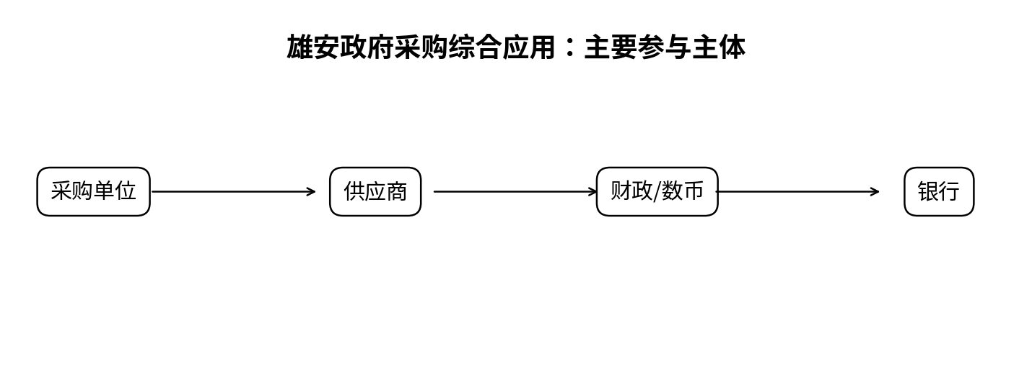
图1 主要参与主体与业务关系（根据公开资料整理）

关键事件
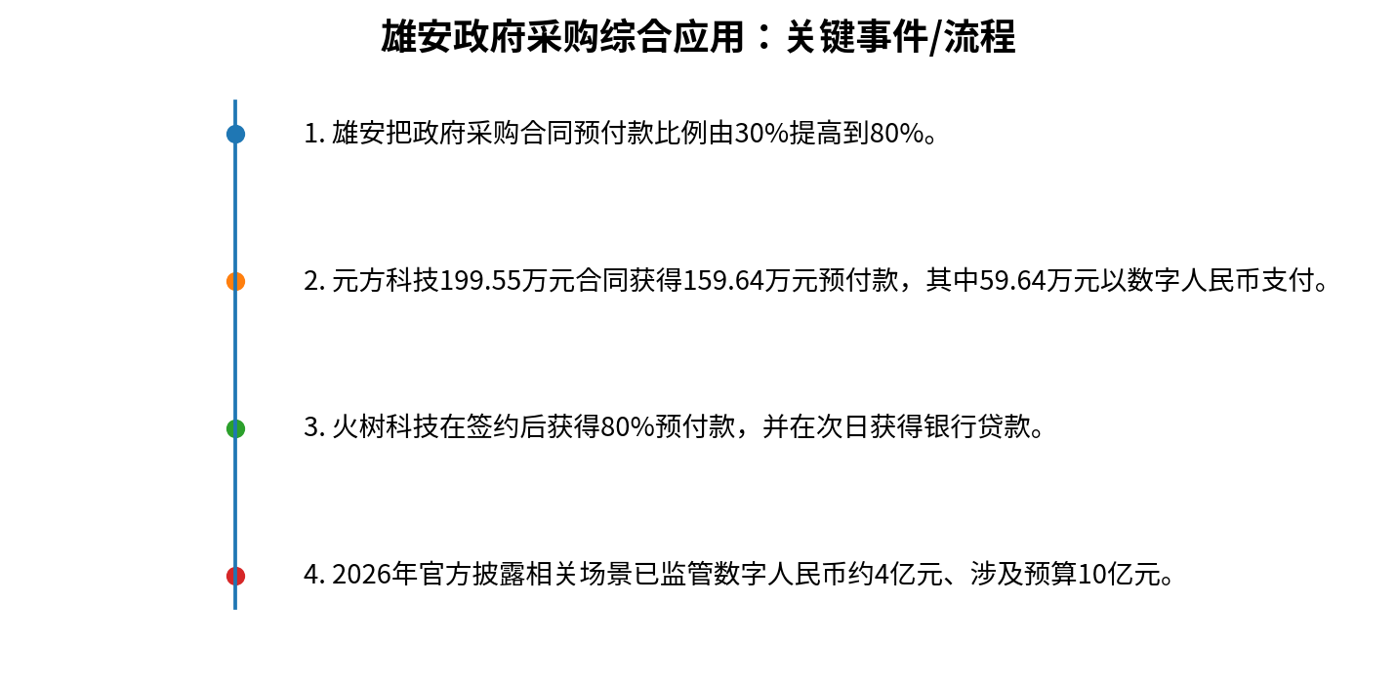
图2 关键事件与业务演进（根据公开资料整理）

问题仍在
如何把政府采购合同、预付款、履约验收、数字人民币和银行融资组织成可监管的多主体业务系统？

参考资料
[1] 中国雄安官网. 一朵“云”托起“三个全国首创”[EB/OL]. https://www.xiongan.gov.cn/2024-04/14/c_1212352378.htm
[2] 中国雄安官网. “数币贷”政策落地雄安[EB/OL]. https://www.xiongan.gov.cn/2024-11/05/c_1212406686.htm
[3] 中国人民银行雄安新区分行. 雄安新区数字人民币试点取得新成绩[EB/OL]. https://www.xiongan.gov.cn/20250109/dabcb367e97c4af4a0e1d0bb0a605667/c.html
[4] 雄安新区营商环境局. 雄安新区“区块链+数字人民币+政府采购”场景建设[EB/OL]. https://www.xiongan.gov.cn/20260205/625ba8b9aa884fde97e5d5309e6ed2f4/c.html

